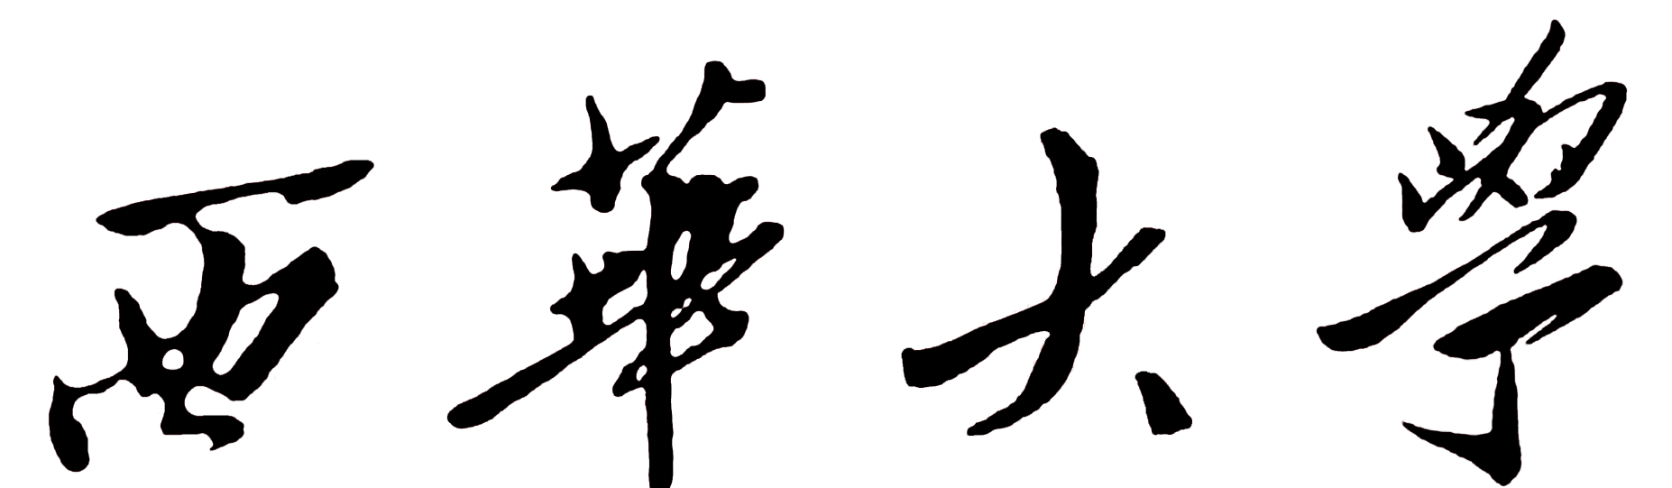
研究生修改研究方向申请表
姓名 |  |  |  | 学号
专业名称 |  |  |  | 联系方式
原研究方向
现研究方向
修改  原因 | 申请人签字：  年 月 日
导师  意见 | 导师签字：  年 月 日
二级培养单位  意见 | 分管领导（签字）：  单位（公章）  年 月 日
研究生院  意见 | 分管领导（签字）：  单位（公章）  年 月 日
注：1. 研究方向必须为入学年级培养方案中的某一个方向；
2. 修改研究方向须在开题之前完成，开题之后如果修改研究方向则须重新开题。

